**Гудермесский муниципальный район**

**МБУ ДО «Дом детско-юношеского туризма и экскурсий»**

**г. Гудермес**

***ТВОРЧЕСКИЙ ОТЧЕТ***

***ПЕДАГОГА ДОПОЛНИТЕЛЬНОГО ОБРАЗОВАНИЯ***

***ДОМА ДЕТСКО-ЮНОШЕСКГО ТУРИЗМА И ЭКСКУРСИЙ***

***Юсупова Рустама Романовича***

***Объединение «Велотуризм»***

***При МБОУ «Брагунская СШ»***

***Гудермесского муниципального района***

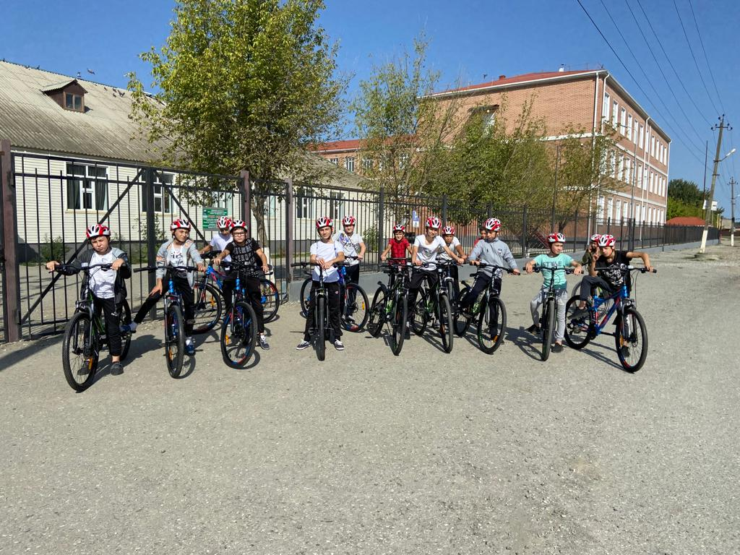

***2022-2023 учебный год***

***Отчет о проделанной работе кружка***

***«Велотуризм» за 2022-2023 учебный год.***

Кружок называется «Велотуризм». Занятие проходят дважды в неделю с тремя группами. Членами кружка являются учащиеся 7, 8 и 10-ых классов.

За время учебного года учащиеся кружка «Велотуризм» принимали активное участие во всех районных и республиканских мероприятиях. Проводились беседы о культуре общения среди школьников, в семье и среде общения.

**Цели и задачи кружка.**

Развитие физических и духовно-нравственных качеств подростков средствами туристско-спортивной деятельности.

Задачи программы:

Образовательные:

* + обучение правилам езды на велосипеде;
  + обучать детей правильной эксплуатации и техническому обслуживанию велосипеда;
  + обучать детей основам веловождения;
  + обучать детей пользоваться туристским снаряжением;
  + обучать детей техники и тактики велопохода;
  + обучение оказанию первой доврачебной помощи;
  + обучение работать с картами, ориентироваться на местности, использовать данные знания при подготовке походов.

Воспитательные:

* + воспитать духовно-нравственные качества личности, эстетический вкус;
  + воспитать чувство личной ответственности за результат коллективной работы, умение работать в коллективе, чувства доброжелательности и отзывчивости;
  + воспитать аккуратность, трудолюбие и желание добиться успеха собственным трудом.

Развивающие:

* + развивать познавательные, творческие и двигательные способности детей;
  + помочь ребёнку развиваться через социально-активное взаимодействие с людьми путём участия в соревнованиях по туристской технике и участию в походах, экскурсиях;  создать условия для развития мотивации личности к активной жизненной позиции.
  + укрепить здоровье и физическую выносливость, тренировать внимательность, поисковую активность и любознательность;
  + создать условия для реализации индивидуальных способностей обучающихся.

01.10.2022 года был проведена велогонка. Велогонка была посвящена ко Дню учителя. Участники соревнований были разделены по возрастным группам. В велозабеге участвовали мальчики от 11 до 15 лет. Участники соревнований были награждены грамотами, медалями и, конечно же, получили заряд энергии, массу положительных эмоций и впечатлений.

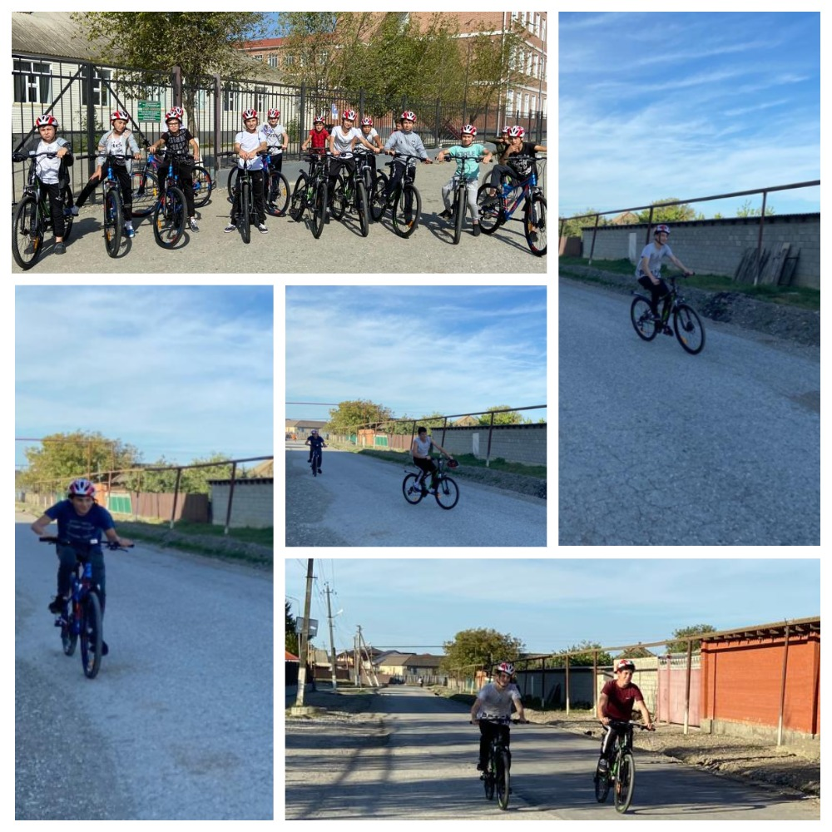

7.10.2022 года участие в республиканском соревновании по-спортивному велоориентированию среди обучающихся и педагогов организаций дополнительного образования туристско-краеведческой направленности Чеченской Республики, посвященных 70-летию Президента Российской Федерации Владимира Владимировича Путина.

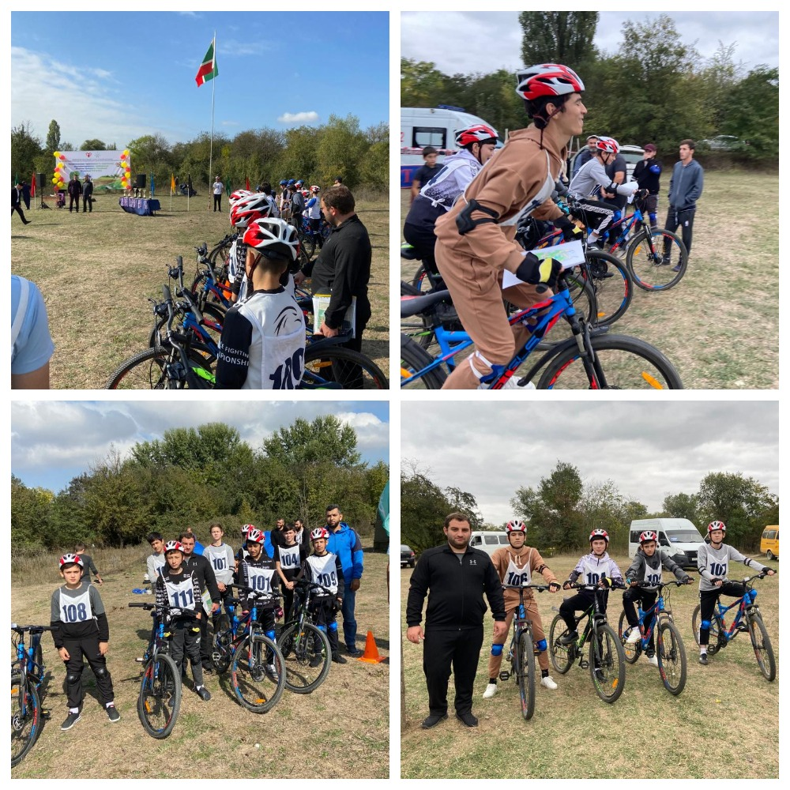

10.11. 2022 г. Экскурсия к реке Терек

Цель экскурсии:

Закрепить знания детей о значении воды в жизни человека, растений, животных. О том, что вода-это «дом» для рыб, растений и животных, о необходимости охраны водных ресурсов.

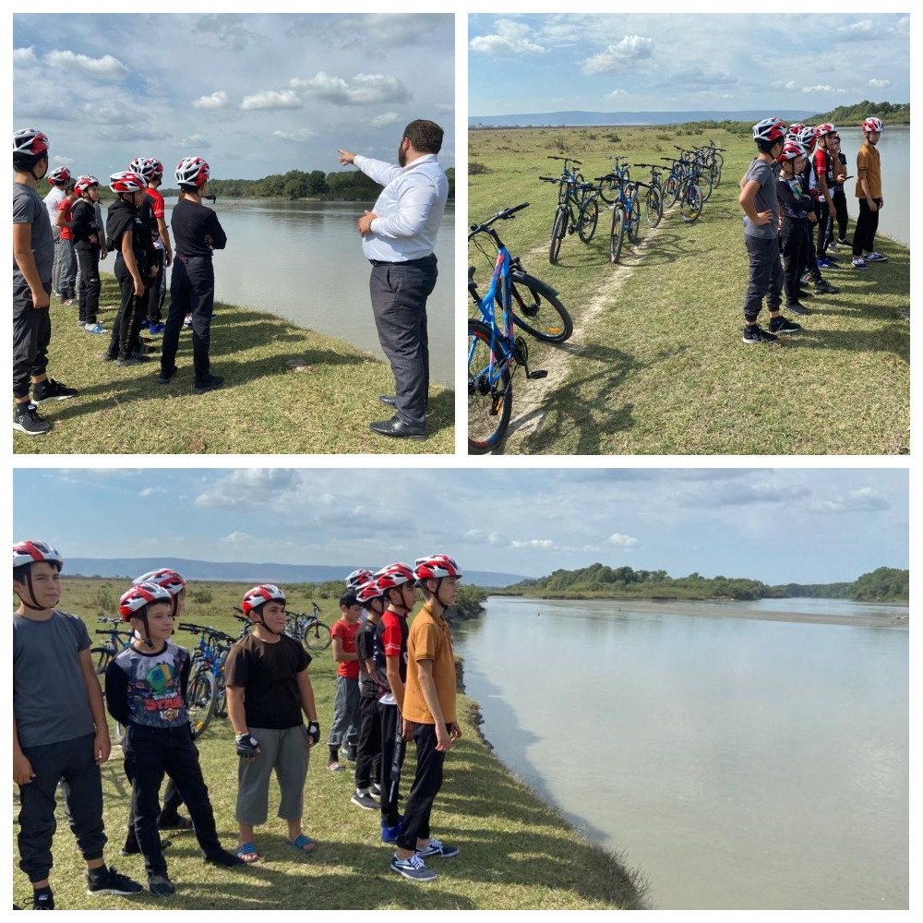

21.02.2023 года в рамках «Недели скорби» с учащимися объединения «Велотуризм» была проведена беседа на тему «Черный февраль 1944» приуроченного ко дню депортации вайнахского народа.

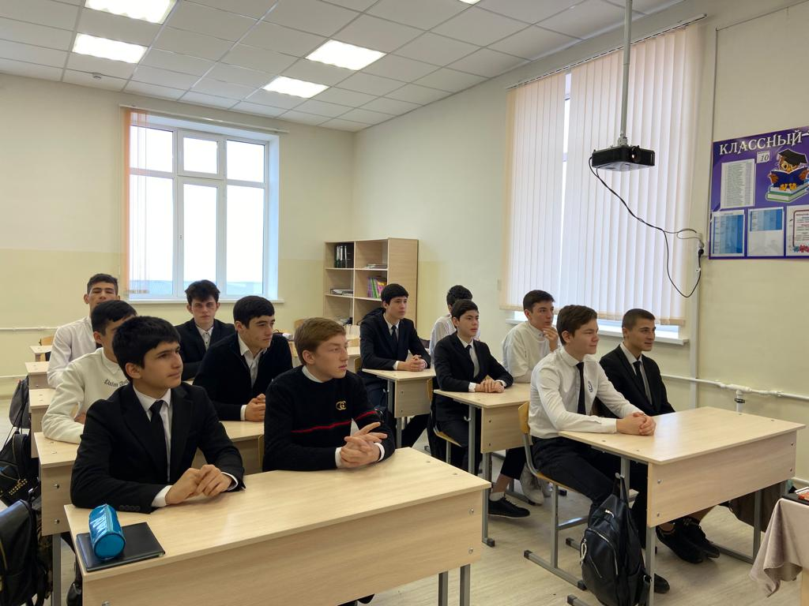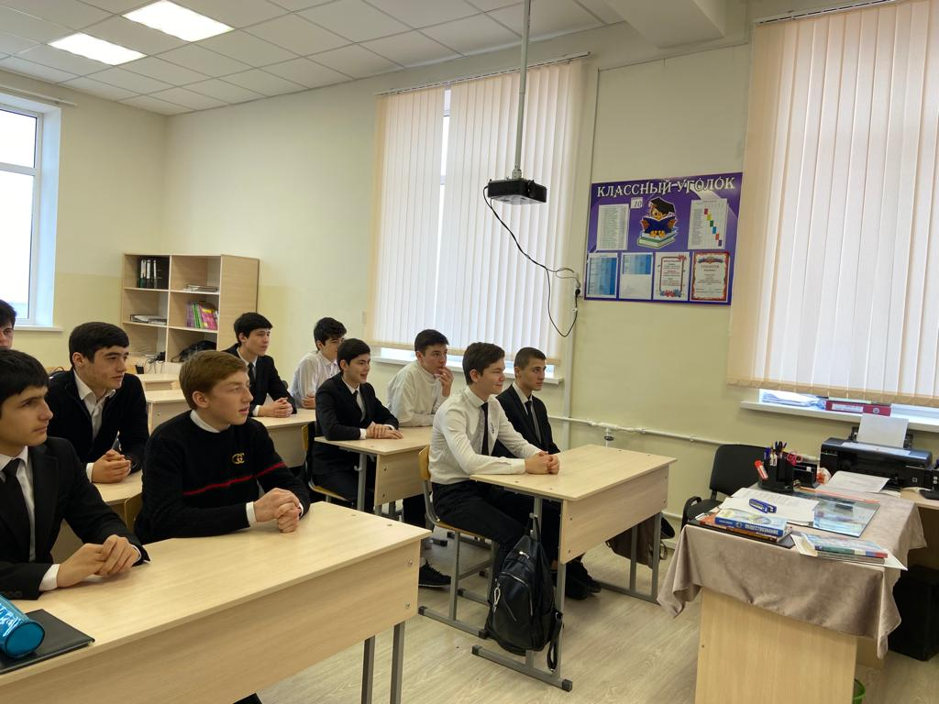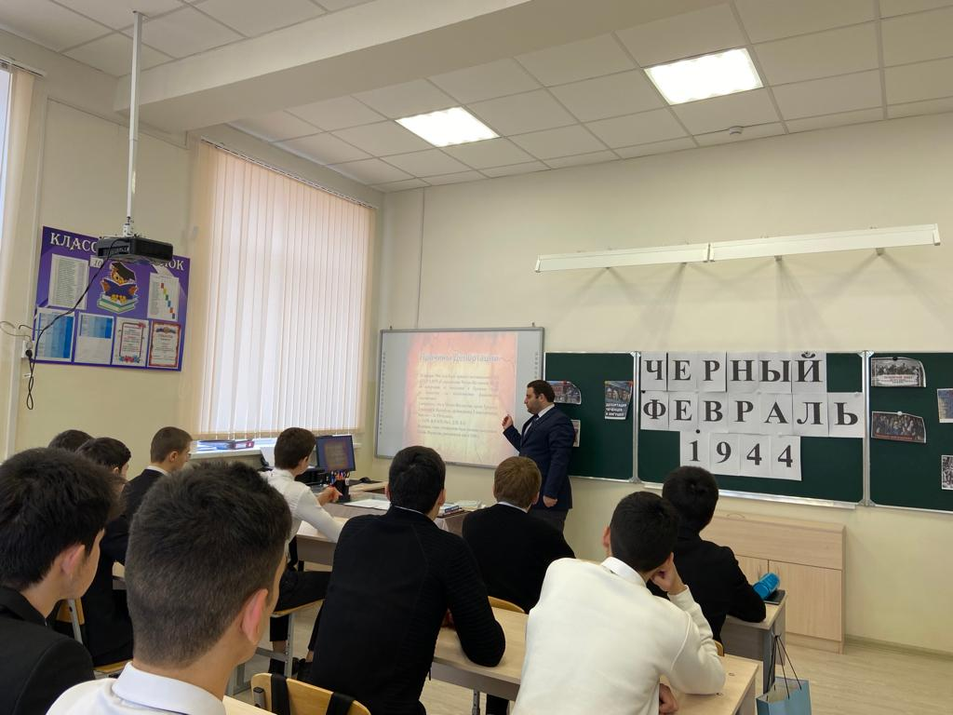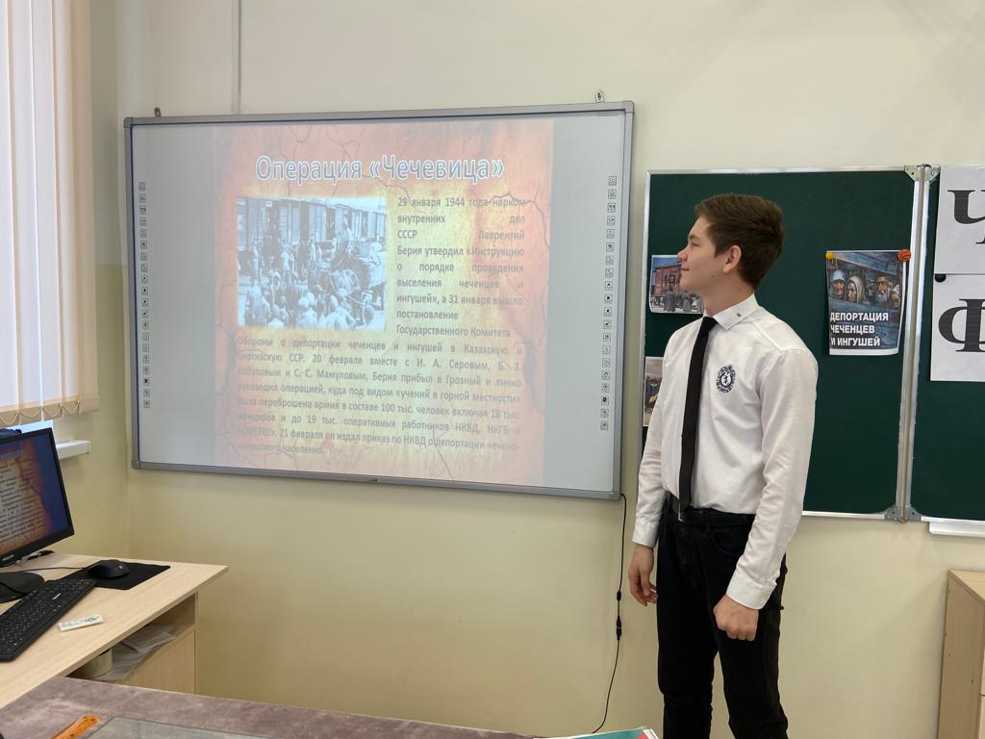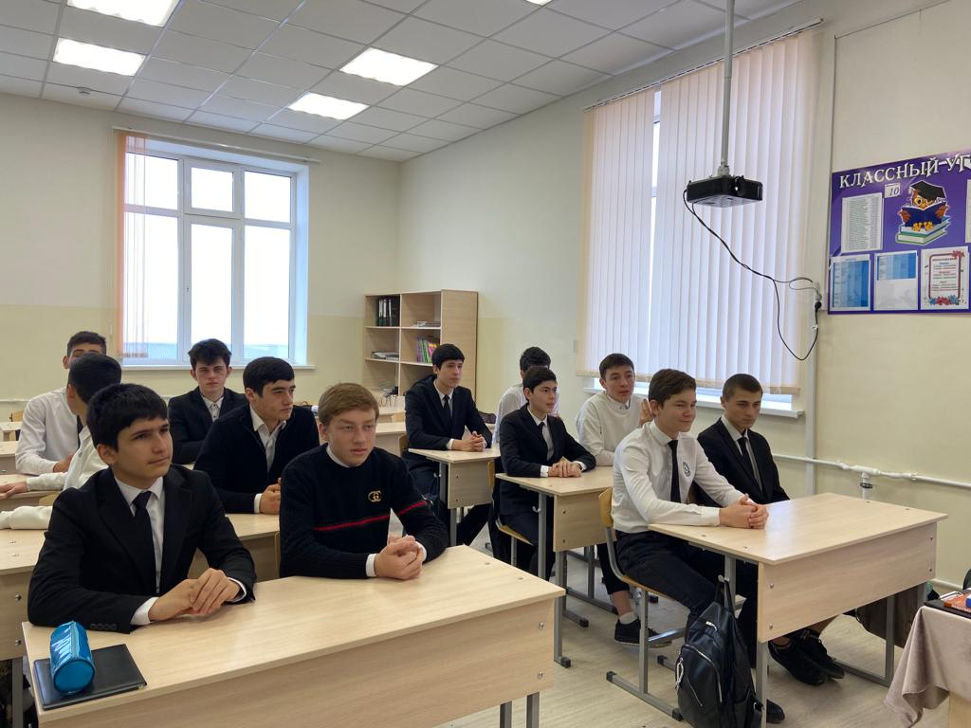

29.04.2023 провели туристический поход в лес.

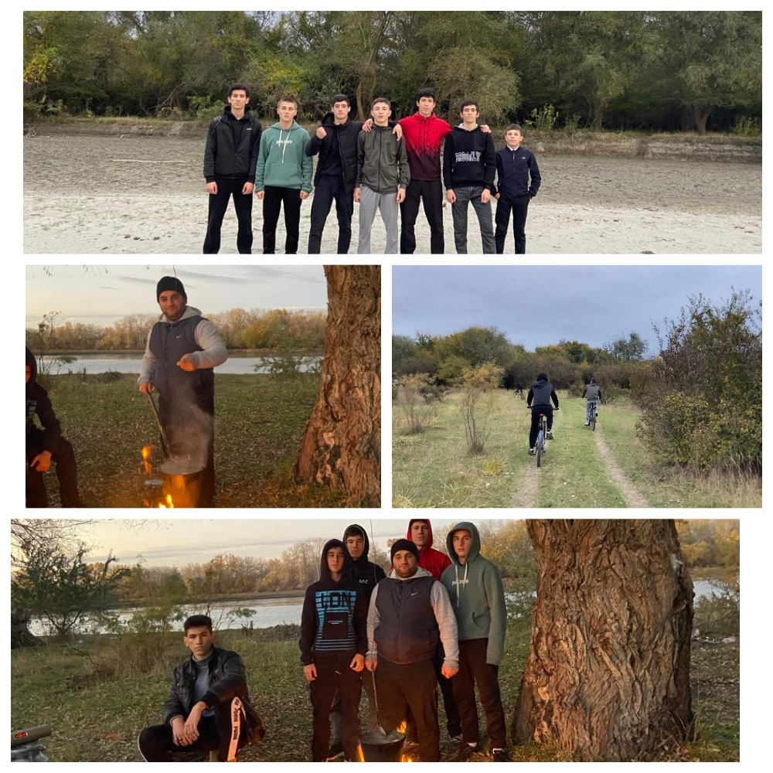

21.05.2023 года прошли районные соревнования по ТПП (туристическая полоса препятствий), посвященное «Дню памяти» Первого Президента ЧР, Героя России А-Х.А. Кадырова.

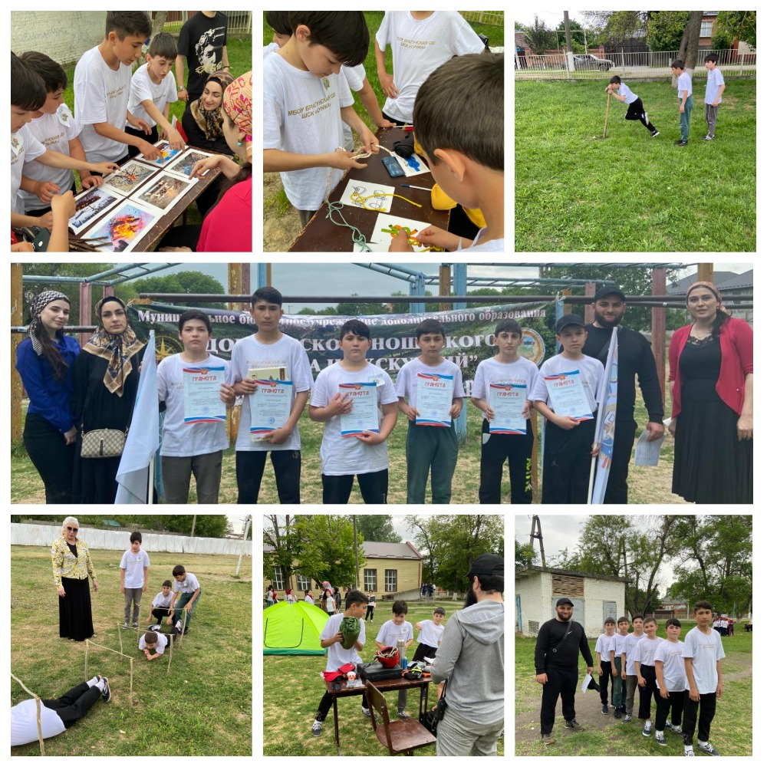

Этот год был очень интересным и насыщенным для нас. Наши кружковцы в течение всего учебного года участвовали в различных соревнованиях, конкурсах, мероприятиях, экскурсиях, занимали разные места. Узнали много полезного и интересного об истории нашего края.

Руководитель кружка: Юсупов Рустам Романович

